全国2011年4月高等教育自学考试

工程制图试题

课程代码:02151
一、点线面作图题（保留作图线）（本大题共两小题，其中第1小题6分、第2小题4分，其10分）
1．画出三角形ABC的正面投影，并求做三角形ABC平面内点E的正面投影和侧面投影。
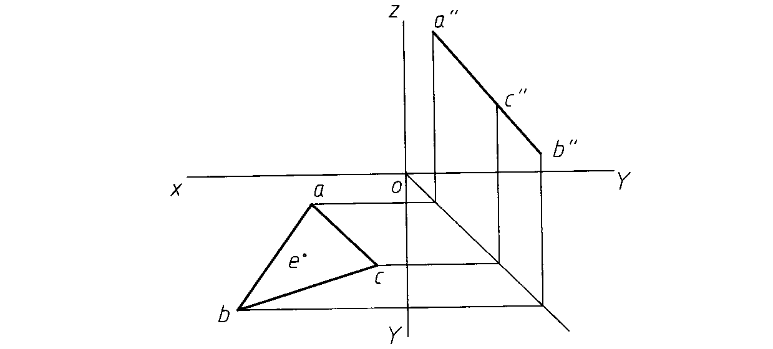
2．求作圆锥表面上A点的正面投影和侧面投影。
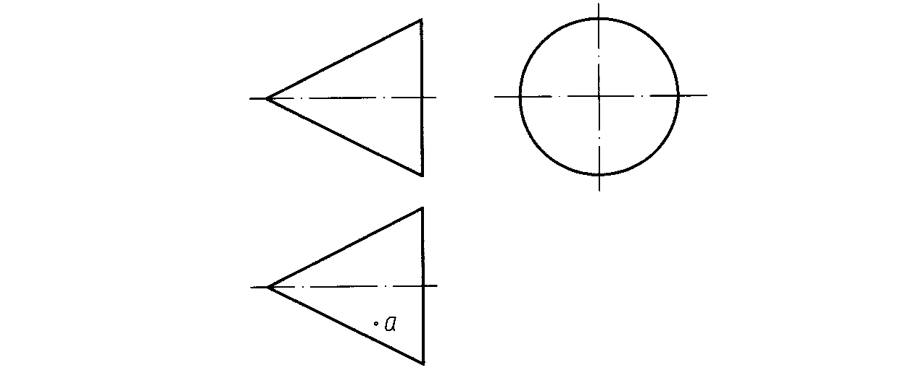
二、截交线作图题（10分）
3．已知立体的主视图和左视图，画出俯视图中截交线的投影。
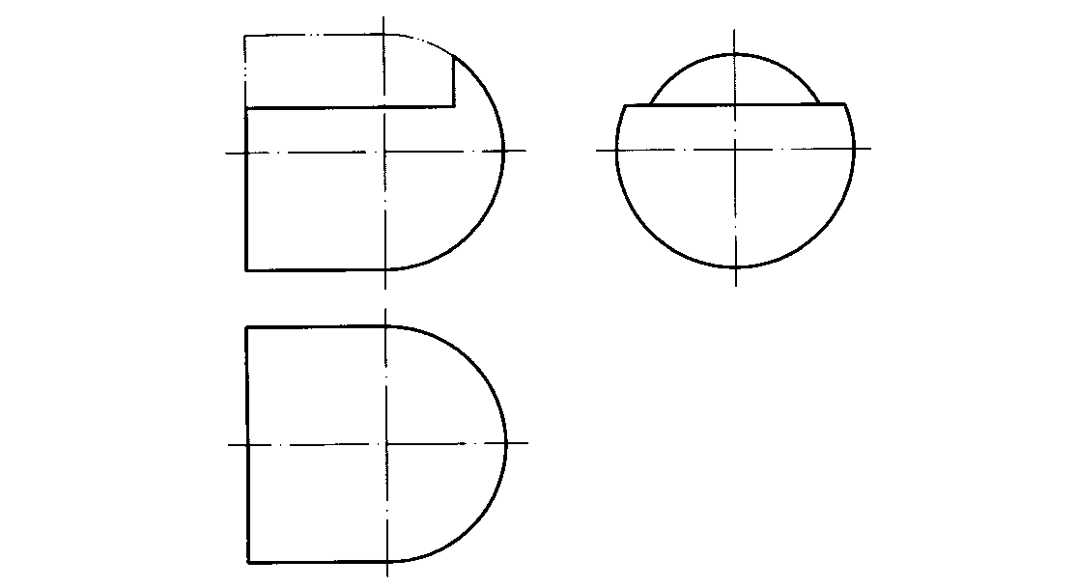
三、相贯线作图题（10分）
4．已知立体的俯视图和左视图，补画主视图中相贯线或缺漏轮廓线的投影。
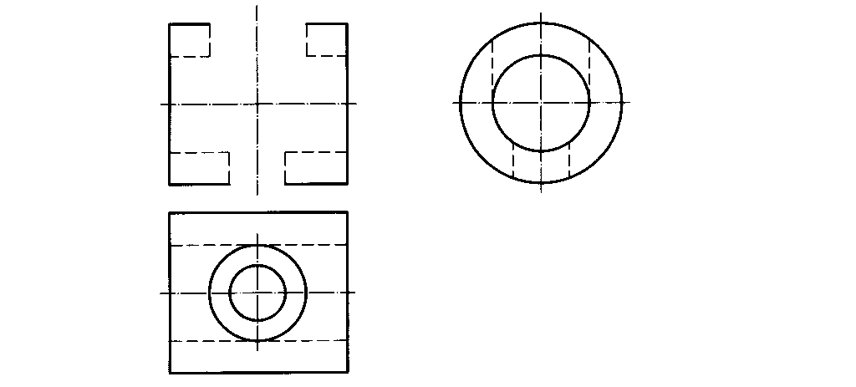
四、组合体作图题（本大题共两小题，其中第5小题6分，第6小题12分，共18分）
5．已知立体的主视图和左视图，画全俯视图。
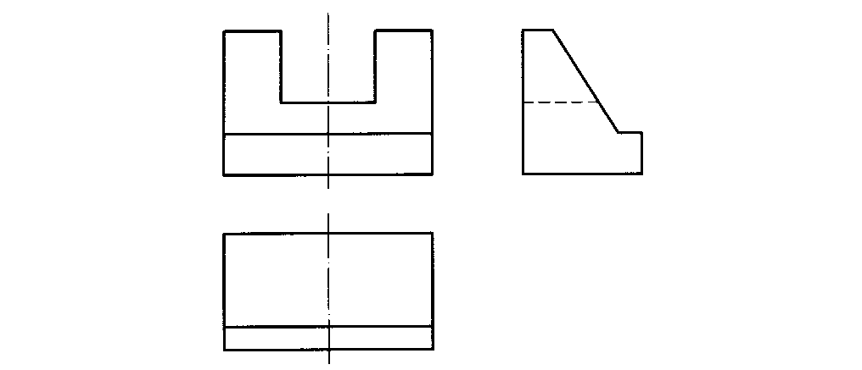
6．己知立体的主视图和左视图，求俯视图（虚线不能省略）。
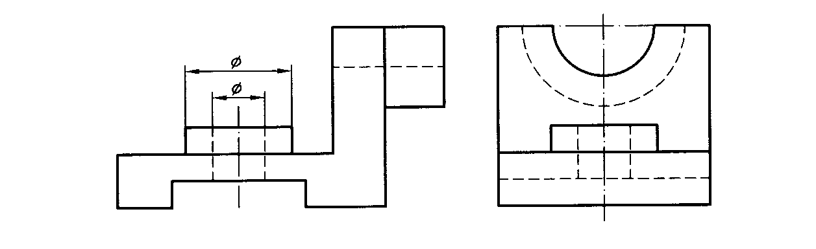
五、组合体尺寸标注题（12分）
7．标注组合体的尺寸，尺寸数值按1:1在图中量取后取整数。
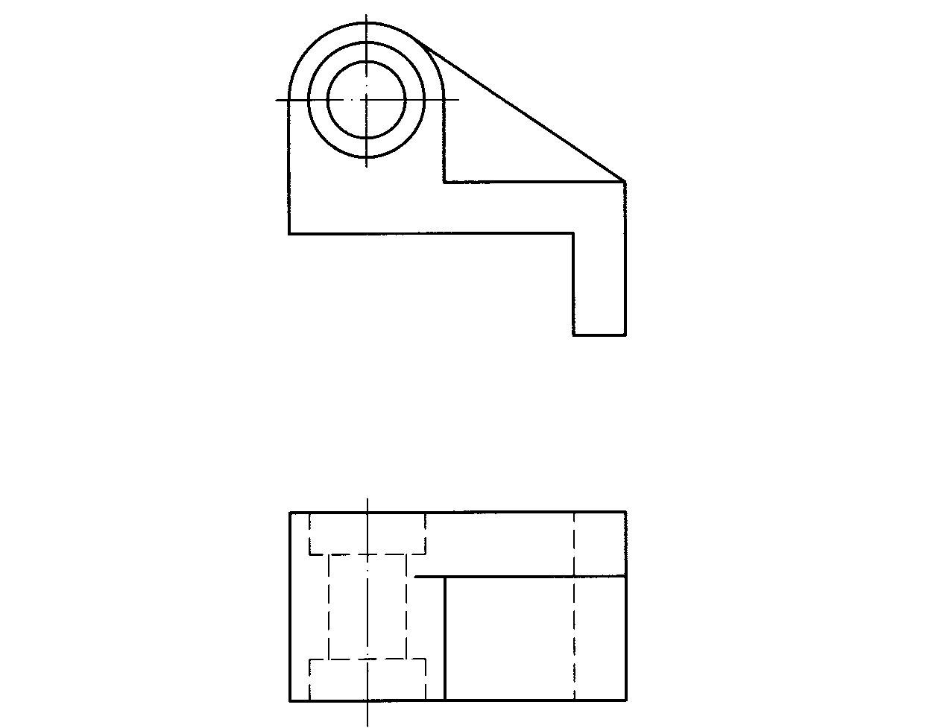
六、轴测图作图题（5分）
8．根据给定的三视图，画全立体的正等轴测图。

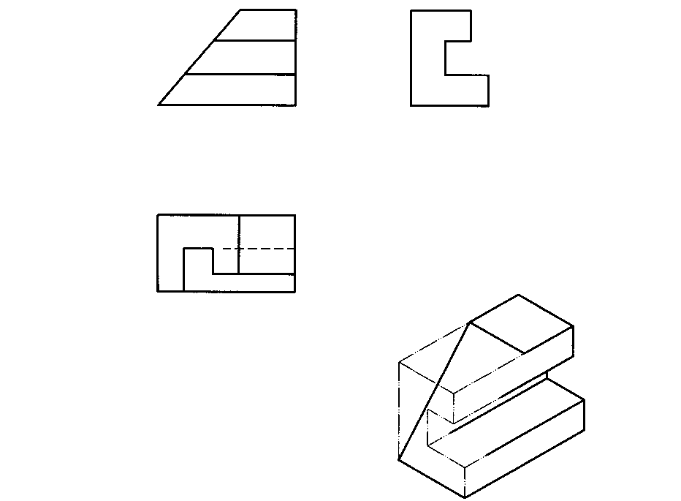
七、表达方法作图题（12分）
9．根据给出物体的主视图（A向视图）和俯视图，在中间图形中画出B-B全剖视图。
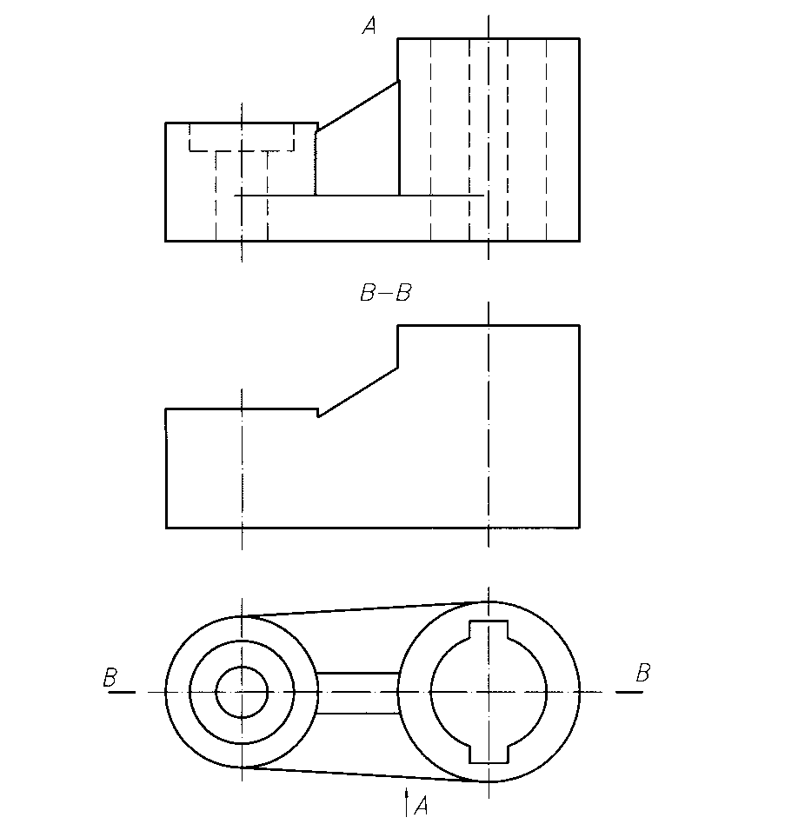

八、剖面图作图题（5分）
10．根据给定的主视图和左视图，在指定位置画出A-A剖面图。
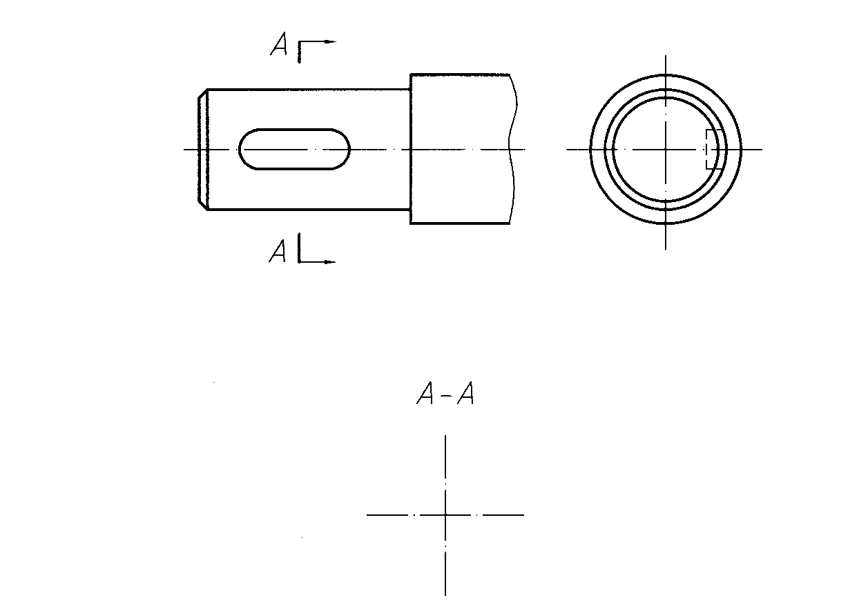
九、标准件和常用件作图题（8分）
11．补画螺栓连接主视图中缺漏的线。
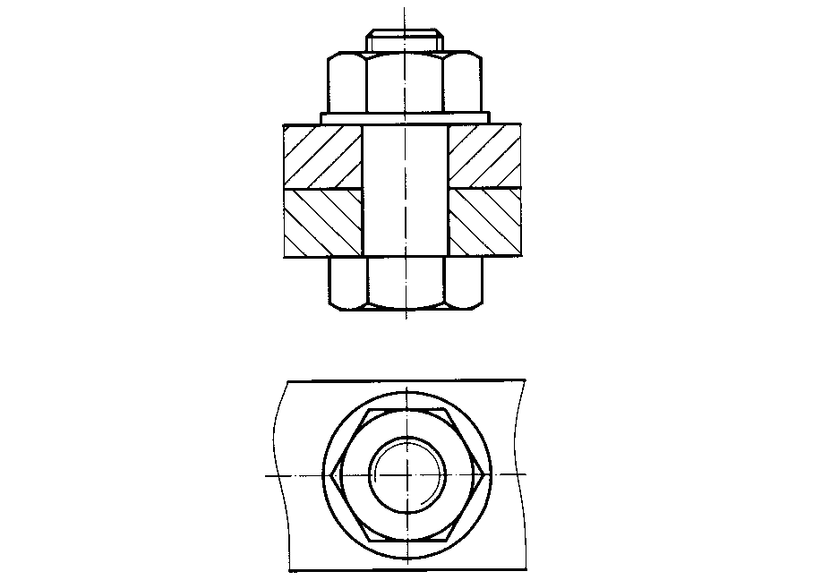

十、读零件图题（本大题共五小题，每小题2分，共10分）
看懂阀体零件图（见7页的零件图），回答下列问题：
(12)该零件在四类典型零件中属于_________类零件。
(13)左视图采用的是_________剖视图表达。
(14)零件的材料牌号是_________。
(15)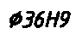尺寸的中表示采用基_________制配合。
(16)圆锥面的表面粗糙度代号中的Ra值是：_________。
